Sokoban

Cieľ hry:
Na hracej ploche sa nachádza miestnosť ohraničená stenami. V miestnosti je rozmiestnených niekoľko debien a sú v nej vyznačené miesta, kam tieto debny patria. Úlohou hráča je pomocou panáčika–Sokobana, odtlačiť debny na vyznačené miesta.

Pravidlá:
Sokoban dokáže pred sebou tlačiť práve jednu debnu a vie ju potlačiť iba na také miesto, ktoré je voľné – nie je na ňom iná debna ani tam nie je stena.

Ovládanie:
Hráč pohybuje Sokobanom pomocou šípok. Po stlačení šípky sa Sokoban otočí v smere príslušnej šípky a presunie na políčko v tomto smere, ale iba v tom prípade, ak je toto políčko voľné alebo vtedy, ak je na ňom debna, ktorú môže v tom smere tlačiť pred sebou (debnu vtedy potlačí na jej nové miesto). Ak sa v smere šípky nemôže posunúť, tak sa tým smerom iba otočí.
Nákres obrazovky:

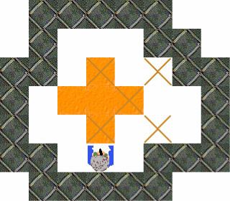
Nová hra
Pravidlá
stena
Miesto, kam sa má posunúť debna
debna
sokoban

